Webpack使用说明文档

明确一个思想，‘万物皆模块’。我们使用的各种资源都可以看做模块。

1. 安装Node.js，webpack需要Node.js6.0以上支持，建议使用最新版本。

node -v查看版本号

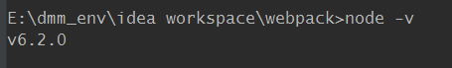

下载地址：https://nodejs.org/zh-cn/

2.webpack安装

1. Webpack全局安装：npm install webpack -g webpack
2. npm说明文件：package.json文件，包含了当前项目的依赖模块、自定义脚本等。

使用npm命令创建package.json：npm init

1. 在项目中安装webpack作为依赖包：npm install --save
2. webpack配置文件

手动创建webpack.config.js作为项目配置文件；webpack的配置主要为了这几大项目：

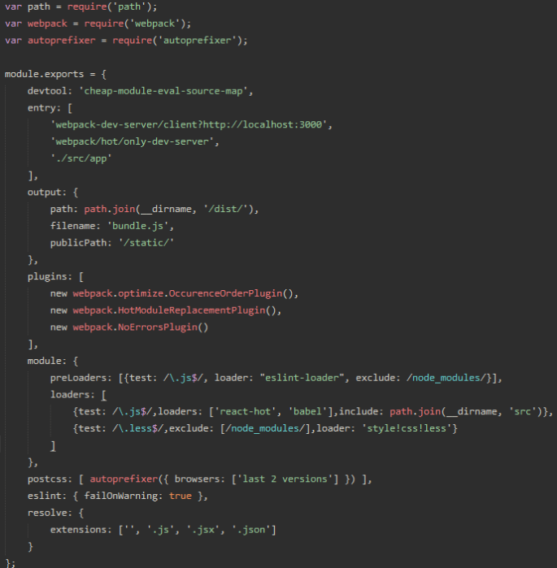

1. entry：入口源文件
2. ouput：生成文件
3. module：进行字符串处理
4. resolve：文件路径的指向
5. plugins：引入的插件
6. 使用插件的方法

要使用某个插件，需要通过npm安装它，然后在配置文件webpack.config.js中的plugins部分添加一个实例。

5.执行编译

执行命令：webpack

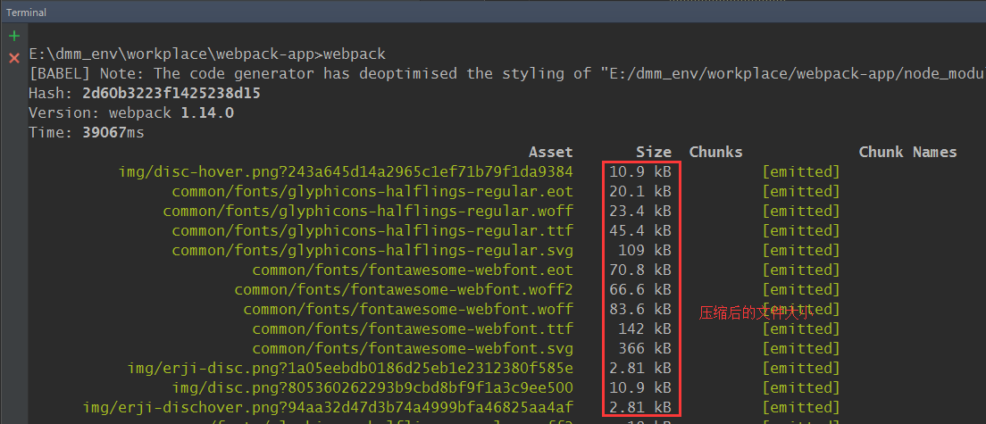

## 

开发webpack项目时建议使用IntelliJ IDEA

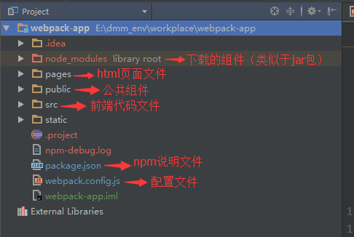

下载地址：<https://www.jetbrains.com/idea/>

1. Webpack特性：

学习地址：http://blog.csdn.net/kun5706947/article/details/52596766

Webpack可以看做是模块打包机，它的工作方式是：把你的项目当做一个整体，通过一个给定的主文件（如：index.js），Webpack将从这个文件开始找到你的项目的所有依赖文件，使用loaders处理它们，最后打包为一个浏览器可识别的JavaScript文件。

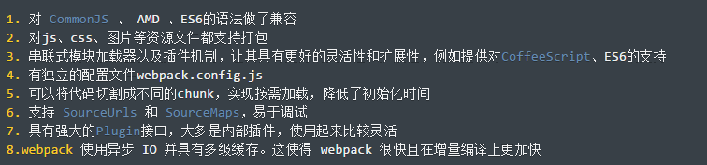

web开发中常用到的静态资源主要有JavaScript、CSS、图片、Jade等文件，webpack中将静态资源文件称之为模块。webpack是一个模块打包工具，其可以兼容多种js书写规范，且可以处理模块间的依赖关系，具有更强大的js模块化的功能。

附：webpack引入模块格式

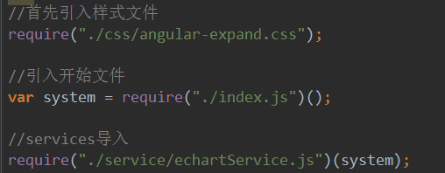

**常见错误：**

缺少module：

在打包的时候报这个错，可能是缺少依赖包，缺少什么包下载什么即可，例如:

npm install angular --save-dev

访问页面时报这个错，可能是该页面用到这个模块了，但是没有引入，在用到的文件里引入即可：

require("angular-route");